Wordpressi paigaldamine (https://www.digitalocean.com/community/tutorials/how-to-install-wordpress-with-lamp-on-debian-9):
Kui arvutisse on LAMP paigaldatud, siis järgmisena tuleb alla laadida Wordpress. Kasutame selleks programmi curl.
Selleks tuleb paigaldada:
apt install curl
ning suundume alla laadimiseks kataloogi tmp:
cd /tmp
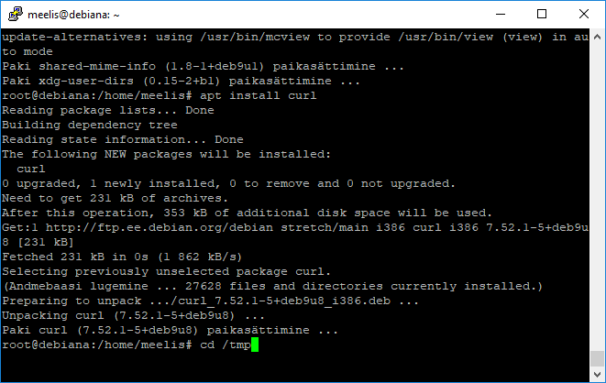
Ja siis laeme alla:
curl -O https://wordpress.org/latest.tar.gz
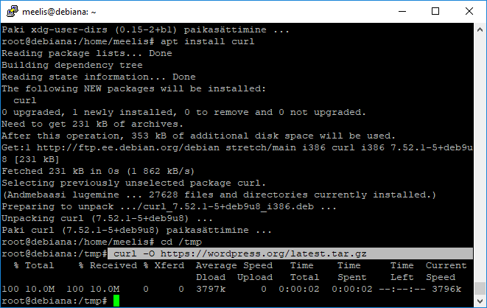

Pakime programmi lahti: tar xzvf latest.tar.gz
Lisage sinna .htaccess faili, seda läheb hiljem tarvis.
Seejärel kopeerige proov konfiguratsioonifaili, mida WordPress tegelikult loeb:
cp /tmp/wordpress/wp-config-sample.php /tmp/wordpress/wp-config.php
Lisaks looge uuenduste kataloog nii, et WordPressi ei satuks õigusi, kui nad üritavad seda oma tarkvara värskendamisel ise teha:
mkdir /tmp/wordpress/wp-content/upgrade
Seejärel kopeerige kogu kataloogi sisu veebikataloogi s.o. /var/www.
cp -a /tmp/wordpress/. /var/www/html/wordpress
Olete edukalt WordPressi oma arvutisse paigaldanud, nüüd tuleb see ka seadistada:
Enne, kui hakkate seda häälestama oma tööks, andke veebiandmetele kasutajate rühma õigused:
chown -R www-data:www-data /var/www/ html/wordpress
Seejärel käivitage kaks find-käsku, et määrata õiged õigused WordPressi kataloogidele ja failidele:
find /var/www/html/wordpress/ -type d -exec chmod 750 {} \;
find /var/www/html/wordpress/ -type f -exec chmod 640 {} \;
Pärast seda peate tegema peamisse WordPressi konfiguratsioonifaili mõned muudatused.
Kõigepealt on teie esimene eesmärk kohandada mõningaid salajast võtmeid, et tagada teie installimise turvalisus. WordPress pakub nende väärtuste jaoks turvalist generaatorit, nii et ise ei pea heade väärtuste leidmiseks katsetama.
Turvaliste väärtuste saamiseks WordPressi kodulehe salajase võtme generaatorist, kirjutage:
curl -s https://api.wordpress.org/secret-key/1.1/salt/
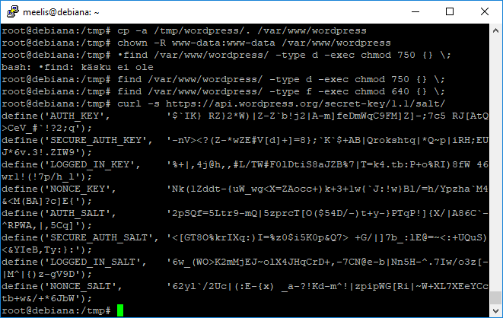

Need on konfigureerimisliinid, mida turvaliste võtmete seadmiseks kleepige otse oma konfiguratsioonifaili. Kopeerige saadud väljund lõikepuhvrisse ja avage seejärel dokumendi juures asuv konfiguratsioonifail WordPress:
nano /var/www/wordpress/wp-config.php
Leidke sektsioon, mis sisaldab nende seadete näiv-väärtusi. See näeb välja selline:
/var/www/wordpress/wp-config.php
. . .

define('AUTH_KEY', 'put your unique phrase here');
define('SECURE_AUTH_KEY', 'put your unique phrase here');
define('LOGGED_IN_KEY', 'put your unique phrase here');
define('NONCE_KEY', 'put your unique phrase here');
define('AUTH_SALT', 'put your unique phrase here');
define('SECURE_AUTH_SALT', 'put your unique phrase here');
define('LOGGED_IN_SALT', 'put your unique phrase here');
define('NONCE_SALT', 'put your unique phrase here');

. . .
Kustutage need read ja kleepige käsurealt kopeeritud väärtused:
/var/www/wordpress/wp-config.php
. . .

define('AUTH_KEY', 'VALUES COPIED FROM THE COMMAND LINE');
define('SECURE_AUTH_KEY', 'VALUES COPIED FROM THE COMMAND LINE');
define('LOGGED_IN_KEY', 'VALUES COPIED FROM THE COMMAND LINE');
define('NONCE_KEY', 'VALUES COPIED FROM THE COMMAND LINE');
define('AUTH_SALT', 'VALUES COPIED FROM THE COMMAND LINE');
define('SECURE_AUTH_SALT', 'VALUES COPIED FROM THE COMMAND LINE');
define('LOGGED_IN_SALT', 'VALUES COPIED FROM THE COMMAND LINE');
define('NONCE_SALT', 'VALUES COPIED FROM THE COMMAND LINE');

. . .

See tuleb siduda ka andmebaasiga:
define('DB_NAME', 'database_name_here');

/** MySQL database username */
define('DB_USER', 'username_here');

/** MySQL database password */
define('DB_PASSWORD', 'password_here');

/** MySQL hostname */
define('DB_HOST', 'localhost');

/** Database Charset to use in creating database tables. */
define('DB_CHARSET', 'utf8');

/** The Database Collate type. Don't change this if in doubt. */
define('DB_COLLATE', '');
Selleks asendage 'database_name_here' oma andmebaasi nimega (newdb oli meie näites.
Kasutaja nimi ja parool.

Apache'i konfiguratsiooni kohandamine, et lubada .htaccess Overrides ja Rewrites
nano /etc/apache2/sites-available/wordpress.conf
Kirjutame sisu:
<Directory /var/www/html/wordpress/>
AllowOverride All
</Directory>

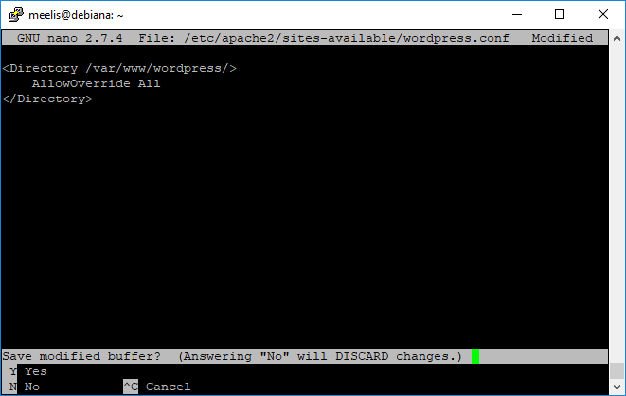
Salvestage.
Aktiveerige moodul:
a2enmod rewrite
Veenduge, et te pole süntaksivigu teinud:
apache2ctl configtest
Siis tehke aktiivseks:
a2ensite wordpress
Käivitage server uuesti:
systemctl restart apache2
Nüüd, kui serverikonfiguratsioon on lõppenud, saate installimise veebiliidese kaudu lõpule viia.
Navigeerige veebibrauseris oma serveri IP-aadressi:
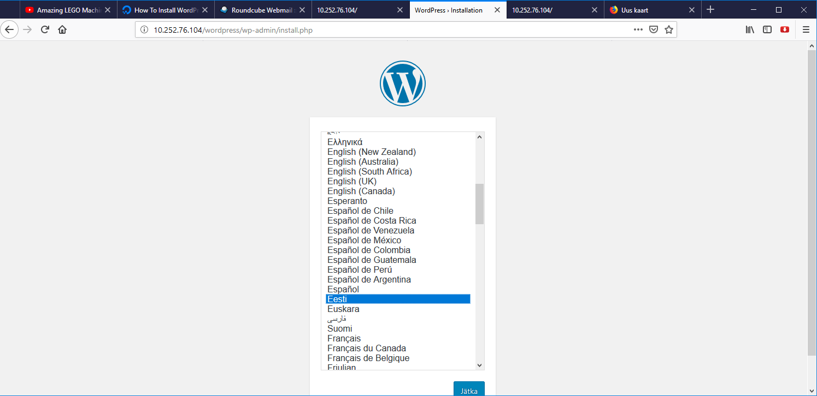
Valige keel ja sisestage andmed:
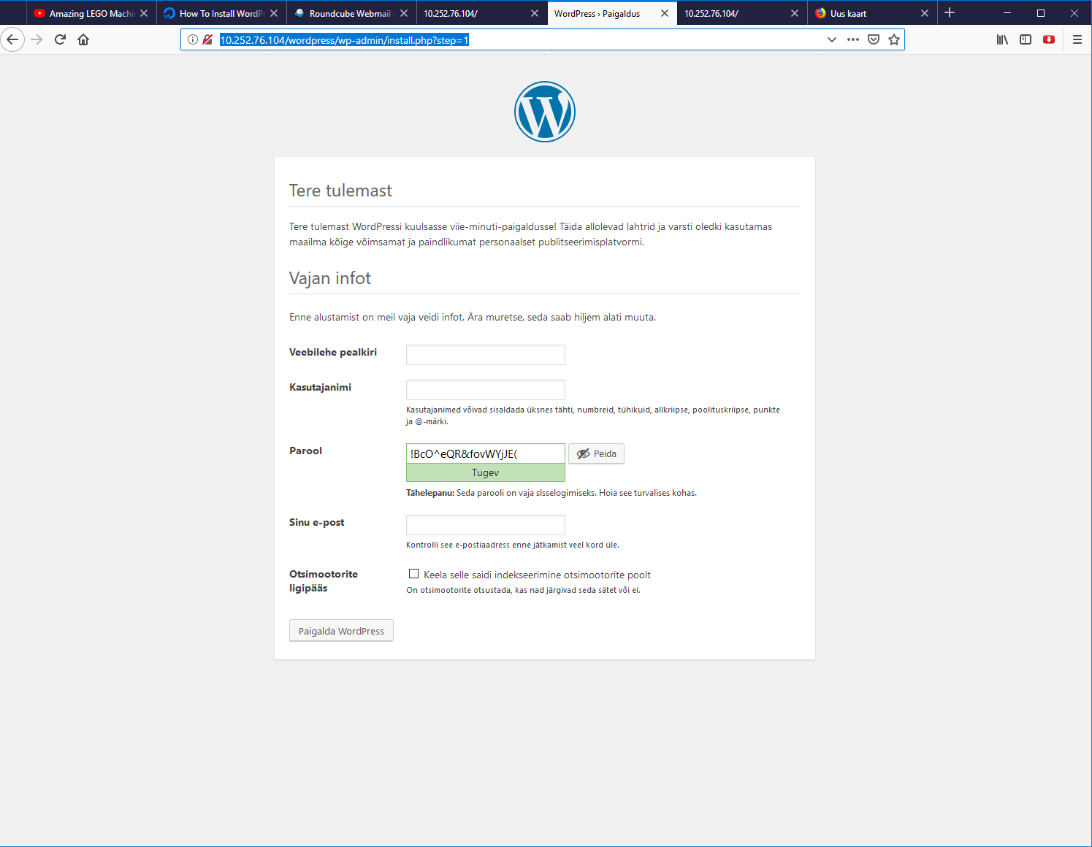
Kui olete lahtrid täitnud, näete sellist pilti, mis ongi teie töölaud:
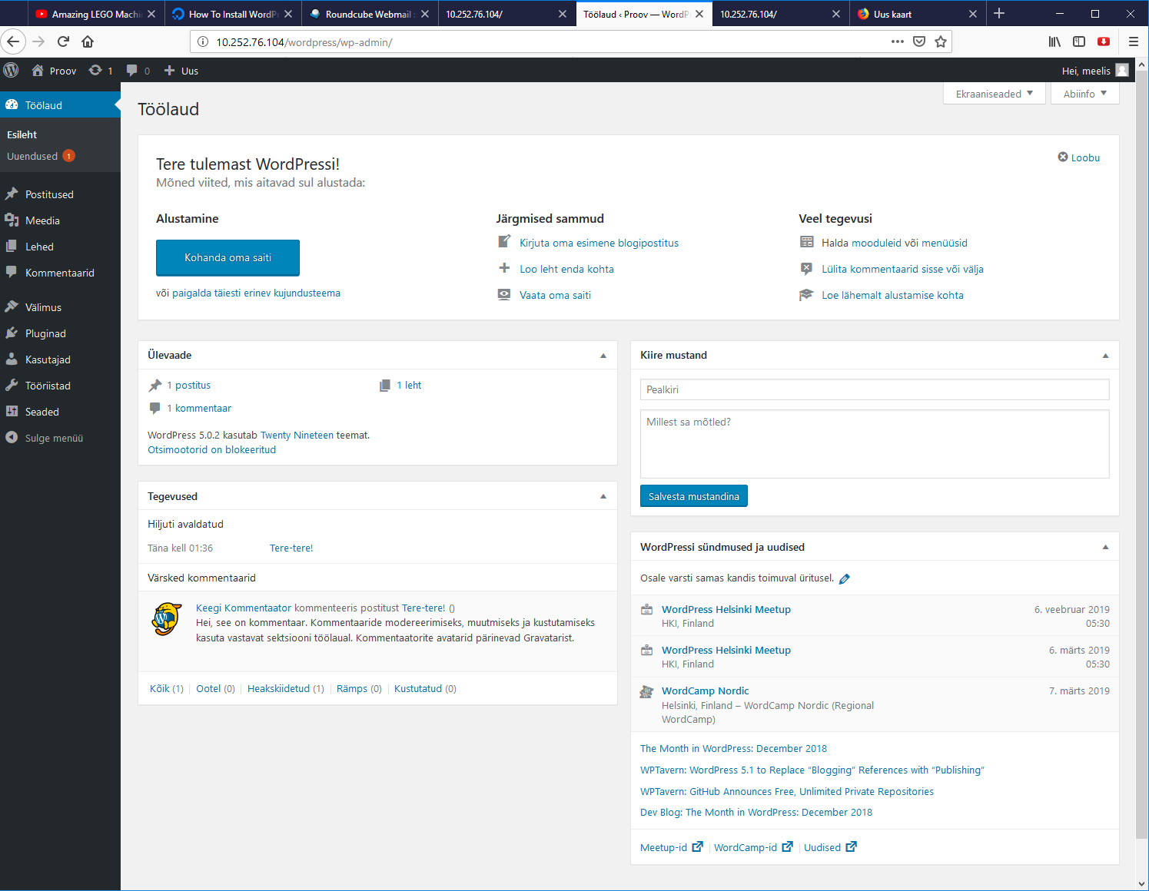

Õnnitleme!

